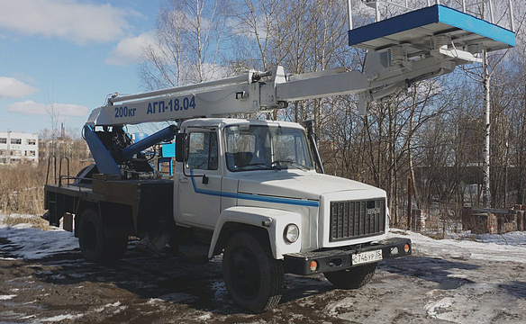
07-269 АГП-18.04, он же ПСС-131.18Э коленчато-телескопический автогидроподъемник с люлькой грузоподъемностью 200 кг на шасси ГАЗ-3307 4х2. высота подъема до 18 м, вылет 10 м. мест 2, полный вес 7.2 тн, ЗМЗ-513.10 116 лс, разрешенная 50 км/час, ОАО "Автогидроподъемник" г. Санкт-Петербург, позже и др., с 1998 г.

Выпускался по ТУ4835-001-01394372-98 «ПСС-131.18Э (АГП-18.04) подъёмник стреловой самоходный».

Разработчик АГП-18: вторая половина 1970-х г., ГОСТ-22859-77 Всесоюзный конструкторско-технологический институт по механизации монтажных и специальных строительных работ (ВКТИ Монтажстроймеханизация) Министерства монтажных и специальных строительных работ СССР, г. Москва. В настоящее время – ФГУП «Государственный проектный и конструкторский институт «Монтажстроймеханизация» (ФГУП ГПКИ «Монтажстроймеханизация»).
Заводы производители:
ОАО "Автогидроподъемник" г. Санкт-Петербург, до 1993 г. - Ленинградский ремонтно-механический завод Минмонтажспецстроя СССР.
86 Механический завод-филиал ФГУП ПЭУ МО РФ (86МЗ) 413117, Россия, Энгельс, Саратовская обл., позже и др.
Автовышка телескопическая ПСС-131.18Э (АПТ-18.04) монтируется на шасси ГАЗ-53-12, ГАЗ-3307, ГАЗ-3309 (возможный вариант кабина-дуэт), ЗиЛ-433362, 432902, 433102,433360, 433422, 452632,534332, ЗиЛ-131, АМУР-531310, позже и на КамАЗ-4308, Урал-4320-112-41.

Телескопические и коленчато-телескопические гидроподъемники устроены значительно сложнее коленчатых. Стрела «телескопа» состоит из нескольких секций, выдвигающихся либо с помощью гидроцилиндра. Комбинированная стрела представляет собой соединенное с колонной звено, приводимое в движение гидроцилиндром. Следующим звеном конструкции, шарнирно связанным с первым, является телескопическая конструкция. Комбинированные стрелы стоят недешево, но подъемники с такими стрелами сочетают в себе преимущества и коленчатых, и телескопических АГП.
Автовышка АГП-18.04 предназначена для подъема людей и инструментов на высоту до 18 м при проведении строительно-монтажных работ и ремонте линий электропередачи и связи, теплоизоляции наружных трубопроводов и других работах, требующих доставки людей и оборудования на высоту. Подъемник может выполнять работы при температуре от -40°С до +40°С и при скорости ветра на высоте до 10 м не более 10 м/с.
Это полноповоротная машина с телескопическая стрелой с гидравлическим приводом от насоса, приводимого автомобильным двигателем. Всеми движениями управляют вручную через распределитель. Грузоподъемность 200 кг. Конструкция автоподъемника дает возможность управления навесным оборудованием как с люльки и рабочей платформы, так и с дистанционного пульта управления, что обеспечивает простоту в обслуживании и выполнении ремонтных работ. Работа узлов агрегатов навесного оборудования обеспечивается системой защиты, которая гарантирует безопасность персонала.
Изолированная люлька позволяет производить работы на линиях электропередачи и связи напряжением до 1000 В без отключения электроэнергии при отсутствии атмосферных осадков, тумана и измороси.

Технические характеристики автовышки АГП-18.04
Базовое шасси | ГАЗ-3307
Конструкция рабочего оборудования | Телескопическая стрела с люлькой
Макс. грузоподъемность люльки, кг | 200
Макс. высота подъема люльки, кг | 18
Максимальный вылет люльки м | 10
Угол поворота стрелы, град. | 360
Макс. частота вращения поворотной части, об./мин | 0,5
Время подъема люльки на наибольшую высоту, с | 150
Место управления | дистанционное и в люльке
Способ управления | электрогидравлический релейный или электрогидравлический пропорциональный
Габариты в транспортном положении, м: длина ширина высота | 8.0х2.5х3.9
Масса, кг | 7 200
Технические и эксплуатационные характеристики двигателя
Модель | ЗМЗ-513.10
Тип | карбюраторный, с жидкостным охлаждением
Рабочий объем, л | 4,25
Степень сжатия | 7,6
Мощность нетто, кВт (л.с.) / об/мин. | 85,5 (116,3) / 3 200
Макс. крутящий момент, кГс*м (Н*м)/об/мин. | 27,6 (270,7) / 2 250
Топливо | А-80

